**IMAGEN DEL MES**

**Introducción**

* **Niña de 11 años de edad, que 30 días antes de ser derivada a neumonología, mientras cursaba un cuadro de IRAB (medicada con ATB vía oral con buena evolución) cuando realizan Rx de tórax, se sorprenden por el hallazgo en hemitórax izquierdo.**

**Rx de tórax (frente)**

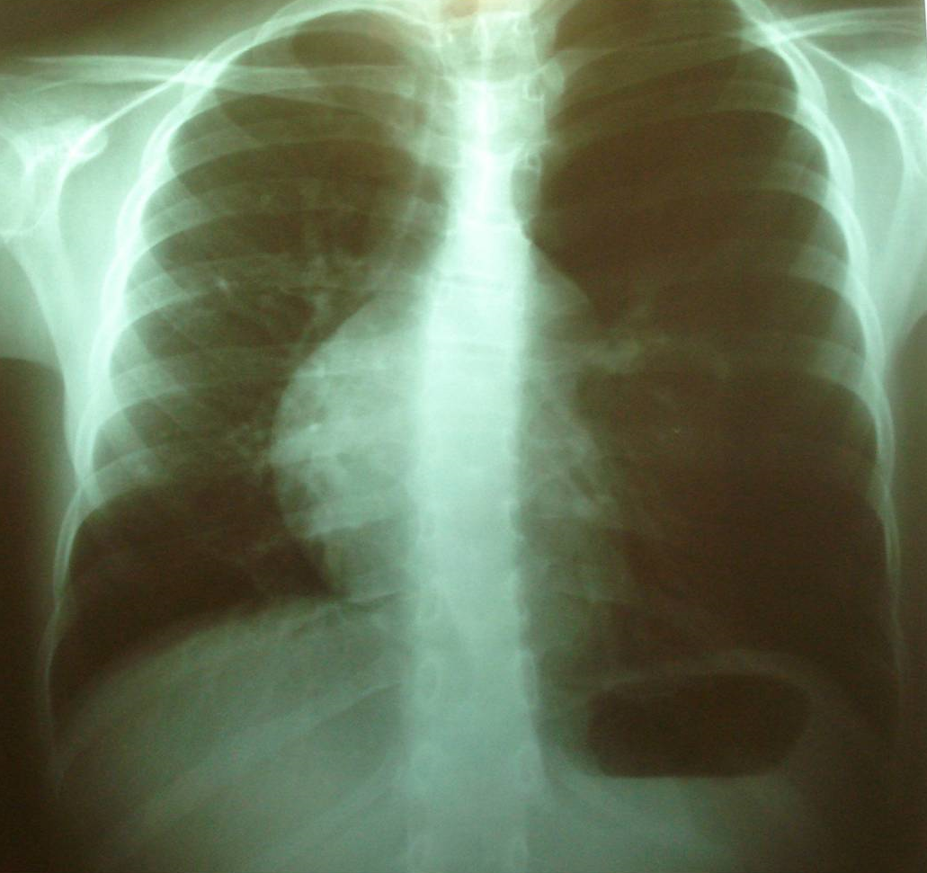

Se observan hiperclaridad y aumento del volumen del pulmón izquierdo (hiperinsuflación) con desplazamiento contralateral del mediastino,

**Diagnósticos diferenciales:**

1. Atrapamiento aéreo por obstrucción bronquial parcial (intrínseca o extrínseca)
2. Malformación Pulmonar (Enfisema Lobar Congénito- MAQ tipo IV)
3. Neumotórax
4. Pulmón hiperlúcido Unilateral

* **Como mencionamos es derivada al consultorio de neumonología por dicho hallazgo, previa realización de TAC de Tórax (que sea adjunta más abajo)**
* No presentaba antecedentes de importancia. En la anamnesis refiere disnea leve con la actividad física (practica danza). Niega antecedentes de neumonías o sibilancias recurrentes.
* Al examen físico no presenta taquipnea, cianosis ni hipocratismo digital. Se evidencia pectum excavatum izquierdo. A la auscultación se evidencia disminución del murmullo vesicular en campo pulmonar izquierdo**.** Saturometría 97%

**TAC DE TORAX**

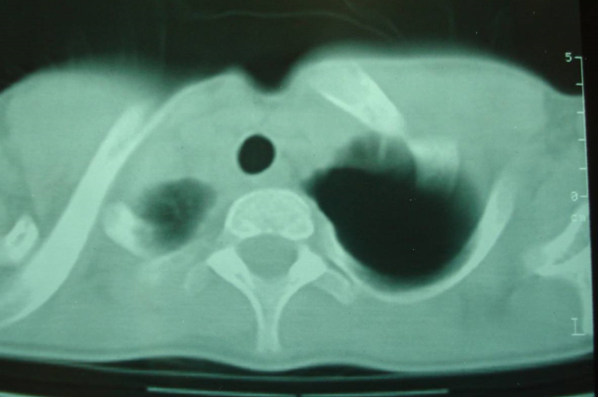 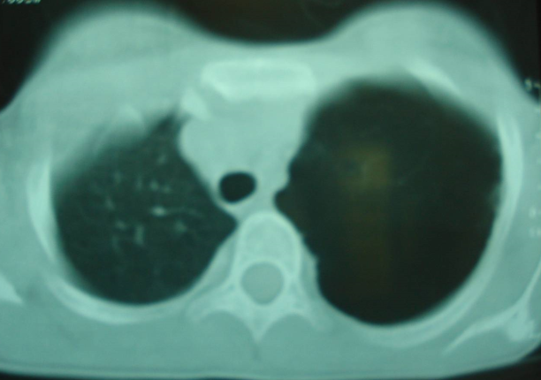

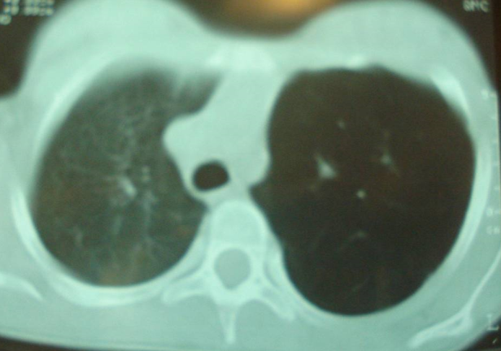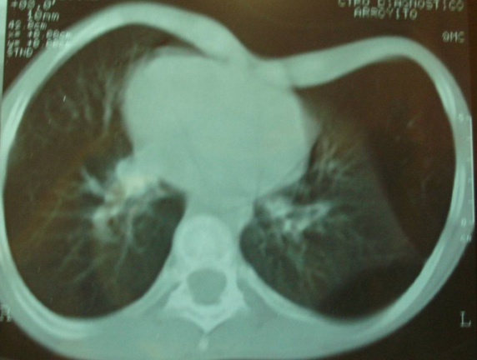

**La TAC confirma el compromiso del lóbulo superior izquierdo que se evidencia enfisematoso, con trama en su interior lo que descarta neumotórax. Además se aprecia la deformidad de la caja torácica en el mismo lado que la lesión pulmonar.**

**Sospecha diagnóstica:**

**Por lo expuesto se piensa en Enfisema lobar congénito (ELC) del lóbulo superior izquierdo acompañado de pectum excavatum izquierdo.**

Se realiza **espirometría:** observándose restricción moderada, sin respuesta al salbutamol.



Se solicita **broncoscopía**: ausencia de cuerpo extraño u otra obstrucción bronquial

* **Conducta:** Se discutió conducta con equipo multidisciplinario. Se decide tratamiento conservador con monitoreo clínico y espirométrico, postergando lobectomía hasta más tarde en el crecimiento por temor a que tras la cirugía empeore la deformidad de la caja torácica.

**Discusión**

* El enfisema lobar congénito (ELC) es una anomalía congénita poco frecuente de las vías respiratorias con una prevalencia de uno cada 20.000 a 30.000 nacimientos.
* Se presenta en su mayoría dentro de pocas horas después del nacimiento y hasta los seis meses. En casos raros, como en el descripto en esta oportunidad, puede diagnosticarse tarde en la infancia o en la edad adulta.
* Por lo general afecta un solo lóbulo, con más frecuencia el lóbulo superior izquierdo.
* La disnea es el síntoma más común asociado con tos, sibilancias, o infección recurrente.
* Se desconoce la etiología. En un 50% de los casos no se encuentra causa aparente, un defecto congénito del cartílago se encuentra en 25% de los casos que causan colapso bronquial en la expiración. Otras obstrucciones bronquiales (pliegue redundante de la mucosa, tapón de moco, hipoplasia bronquial / estenosis etc.) son responsables del restante 25% de los casos.
* Clínicamente puede simular neumotórax pero puede ser diferenciada por medio de la radiografía de tórax y/o TAC. Esta diferenciación es esencial, ya que la inserción de un tubo de drenaje en un ELC puede ser perjudicial para el paciente.
* La broncoscopía se hace para descartar cualquier anomalía traqueobronquial, congénita o adquirida, y excluir la obstrucción por cuerpo extraño
* Tratamiento es principalmente quirúrgico. La lobectomía es el procedimiento estándar y permite la expansión de tejido pulmonar normal comprimido. El resultado a largo plazo es excelente, con curación completa en más del 85% de los casos. Sin embargo, un enfoque conservador también ha demostrado buenos resultados en los pacientes con enfermedad más leve que se presenta más adelante en la vida***. En esta oportunidad se discutió la conducta terapéutica con un equipo multidisciplinario. Se decidió tratamiento conservador con monitoreo clínico y espirométrico, así como evaluación cardiovascular para descartar hipertensión pulmonar y repercusión sobre cámaras derechas. Por el momento se posterga lobectomía hasta más tarde en el crecimiento, por temor a que tras la cirugía empeore la deformidad de la caja torácica.***

**Conclusión:**

* **ELC que se presenta a finales de la infancia o la edad adulta, puede conducir a un reto diagnóstico para el médico y puede ser detectado sólo si se mantiene una alta sospecha diagnóstica. El diagnóstico y su diferenciación de neumotórax son importantes, por lo que la intervención innecesaria para el neumotórax puede evitarse y el paciente puede ser evaluado para un tratamiento quirúrgico definitivo. Los pacientes asintomáticos y menos graves pueden ser considerados para un enfoque conservador no quirúrgico con estricto seguimiento.**

**Bibliografía**

* 1. Tratado de Neumología Infantil. N.Cobos Barroso, E. Gonzalez Pérez-Yarza
* 2. Congenital lobar emphysema: Evaluation and long-term follow-up of thirty cases at a single center.  Ozçelik U, Göçmen A, Kiper N, Doğru D, Dilber E, Yalçin EG. Pediatr Pulmonol. 2003;35:384–91.
* 3. Congenital lobar emphysema in an adult. Sadaqat M, Malik JA, Karim R Lung India. 2011;28:67–9.

Verónica Kohn

Servicio de Neumonología, Htal. De Niños de la Sma. Trinidad. Córdoba

Servicio de Pediatría, Htal. Raúl Ferreyra. Córdoba